Муниципальное бюджетное дошкольное образовательное учреждение «Детский сад № 121»

«Использование современных информационных технологий в логопедической работе»

Из опыта работы учителя-логопеда
Овчаровой Ирины Юрьевны

Рязань – 2016г.
Возросшие требования к образованию детей с речевыми нарушениями определяют необходимость модернизации коррекционного процесса, применение современных педагогических технологий, использование информационных компьютерных технологий.
В последнее время увеличилось число детей, имеющих речевые нарушения. Поэтому, использование в работе логопеда современных информационных технологий приобретает особую актуальность, т.к. они являются дополнительным набором возможностей при коррекции у детей речевых нарушений.
Используемые мною информационные компьютерные программы и мультимедийные презентации учитывают запросы ФГОС и направлены на создание системы по преодолению у детей речевых нарушений и комплексной подготовке их к обучению в школе.
Вся моя работа строится на основных дидактических принципах:
- системности;
- последовательности;
- индивидуального подхода.
Использование возможностей компьютерных программ позволяет заинтересовать детей на занятиях, повысить их мотивацию к выполнению заданий, они легче усваивают учебный материал. Сокращается время на развитие лексико-грамматических навыков, памяти, мышления. Активно пополняется словарный запас, активизируется мыслительная деятельность у детей, прививаются навыки самоконтроля. Как известно, на логопедических занятиях требуется большая наглядность для усвоения материала, вот здесь на помощь и приходит компьютер.
Целью своей работы считаю повышение эффективности коррекционного процесса, и развитие у детей желания и готовности к участию в этой работе.
В процессе своей работы я изучила много литературы по данной теме, выделила основные темы, по которым работа с использованием компьютера будет наиболее эффективна, определила, как часто будут проходить мои занятия, подобрала специальные игры по определенным темам, в последствие создала картотеку презентаций для проведения групповых и индивидуальных занятий.
Свою работу по использованию компьютерных технологий я начала с использования мультимедийных презентаций. Так как в презентации можно показать такие вещи, которые невозможно передать словами, вызвать у детей огромный интерес и разнообразить сам процесс подачи информации.
Изучение новой лексической темы всегда начинаю с показа презентации. Детям легче усвоить новый материал, так как он дается в интересной, познавательной форме. Они с большим вниманием смотрят «мини - фильмы», и результаты таких показов на лицо: детям хочется больше узнать о данной теме, они приносят в детский сад книги, детские энциклопедии из дома.
В начале своей работы я использовала мультимедийные презентации из интернета, но затем, стала создавать свои презентации по определенным темам. Сейчас у меня набралось большое количество презентаций по различным темам для каждого возраста (среднего и старшего), и я создала свою картотеку, которой могут пользоваться мои коллеги в детском саду.
Это презентации по лексическим темам «Времена года», «Домашние и дикие животные», «Птицы: зимующие и перелетные», «Овощи и фрукты» и др.
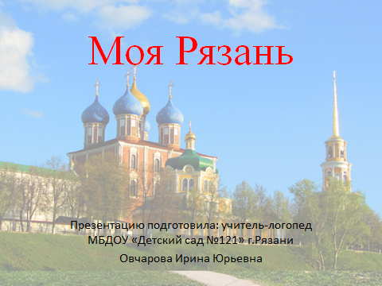

Для индивидуальных занятий я собрала цикл презентаций для выполнения артикуляционной гимнастики, по автоматизации и дифференциации каждого звука, презентации в виде дидактических игр для развития грамматического строя речи, фонематического слуха. Все презентации представлены в виде игр:
- «У бабушки и дедушки» - на отработку артикуляционных, кинестетических ощущений;
- «Найди лишний предмет», «Назови одним словом» - на развитие лексического запаса ;
- «Овощи и фрукты», « Назови один – много» - на формирование грамматического строя речи;
- «Веселый поезд» - на развитие слогового анализа и синтеза;
- «Угадай звук» - на формирование фонематических процессов.
Дети с удовольствием выполняют артикуляционную гимнастику со стихами и анимационными картинками, так же им очень нравятся презентации на автоматизацию звуков, так как в них включены сказочные герои, элементы анимации.

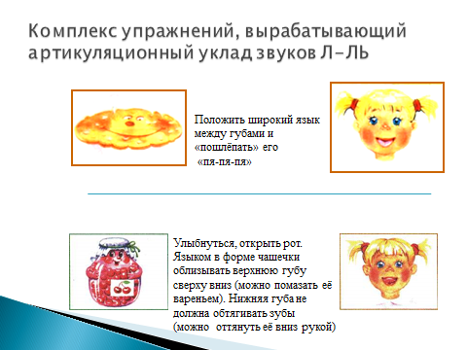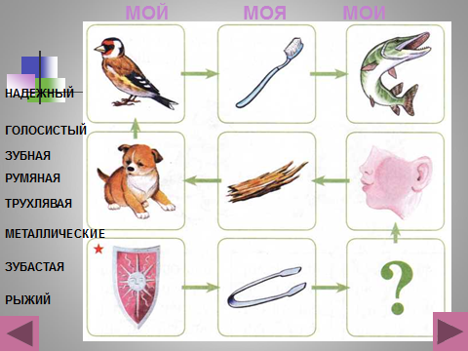

Значимость мультимедийных презентаций состоит в том, что детей легче заинтересовать и обучить, так как они воспринимают звуковые и зрительные образы согласованно. Занятия получаются интересные, эмоционально окрашенные, а так же дают положительные результаты в коррекционной работе, так как сокращают время обучения.
Если для групповых занятий я использую презентации по лексическим темам, то для индивидуальных занятий выбор более большой: использую не только, презентации (для автоматизации звуков, для развития фонематического слуха, для формирования лексико-грамматических представлений), но и различные игровые компьютерные программы.
Большую помощь в моей коррекционной работе с детьми оказывают компьютерные игры: «Играем и учимся», «Развитие речи. Учимся говорить правильно», «Домашний логопед», «Баба Яга учится читать», игры с сайта «Мерсибо» и др. Эти игры помогают корректировать различные виды речевой деятельности, автоматизируют языковые и речевые действия, формируют у детей навыки самоанализа, развивают психические процессы у ребенка, обеспечивают реализацию индивидуального подхода.
Известно, что использование в коррекционной работе разнообразных нетрадиционных методов и приемов предотвращает утомление детей, поддерживает у детей с различной речевой патологией познавательную активность, повышает эффективность логопедической работы в целом.
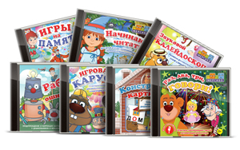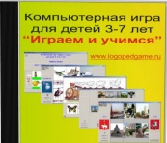
Для автоматизации звуков использую компьютерную программу «Домашний логопед». В ней представлено большое количество красочных картинок, где ребёнок должен найти сам или с помощью взрослого слова на определённый звук. Так же здесь представлены образцы правильного звукопроизношения чистоговорок и скороговорок.
Для развития фонематических процессов использую такие игры, как «Звуковой калейдоскоп» (Мерсибо), «Играем и учимся» (Е.Котова), «Развитие речи. Учимся говорить». В них дети, с помощью игры, учатся определять речевые и неречевые звуки, составлять звуковые схемы, подбирать слова к рифме и т.д. Четкий голос диктора, яркие картинки, звуковое сопровождение – все это вызывает у детей огромный интерес к компьютерным играм с игровыми заданиями.
Все занятия с использованием компьютера провожу фрагментарно, обязательно соблюдаю нормы СанПиНа:
- занятия провожу с ребенком не более двух раз в неделю (7-10 мин),
- после занятия обязательно провожу гимнастику для глаз.
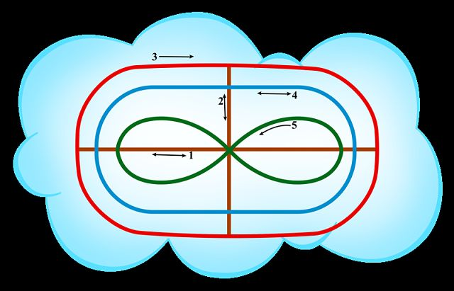

Проведенный мной мониторинг, показывает, какое положительное влияние на коррекцию речевых процессов оказывает использование компьютерных технологий.
Начало года Конец года
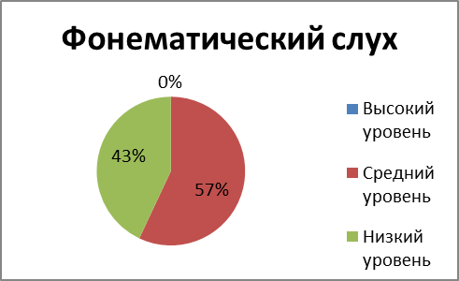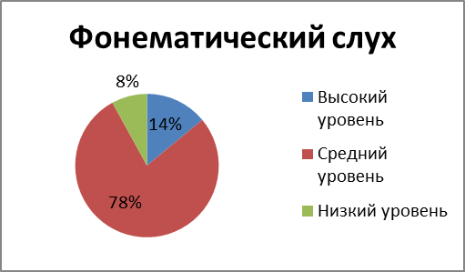
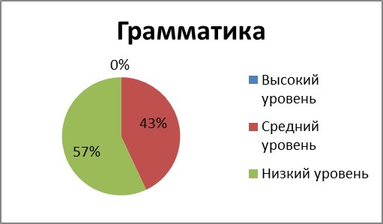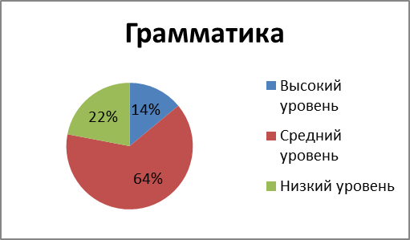
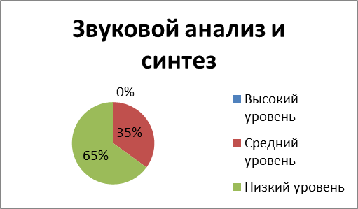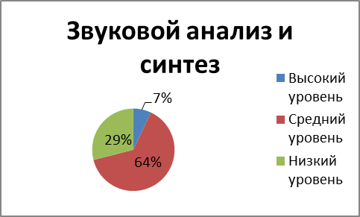
Подведя итоги учебного года, я отметила, что общий уровень развития речи детей заметно повысился.
Дети быстрее и прочнее стали усваивать изучаемый материал, словарный запас заметно обогатился, значительно улучшился грамматический строй речи. В своей речи дети стали употреблять больше глаголов, прилагательных, качественнее выполнять звуковой анализ слов.
Таким образом, использование компьютерных технологий способствует более быстрому развитию и формированию речевых навыков.
Внедрение компьютерных технологий сегодня является новой ступенью в образовательном процессе.

Литература.
1. Веденина Е.Р. Развивающие и обучающие компьютерные игры в ДОУ. // Воспитатель ДОУ, 2010.
2. Гаркуша Ю.Ф., Черлина Н.А., Манина Е.В. Новые информационные технологии в логопедической работе. // Логопед. -2004. — № 2.
3. Говиц, Ю.М.. Новые информационные технологии в дошкольном образовании/ Е.В Зворыгина, Н.Н Поддьяков.- М.: ЛИНКА-ПРЕСС, 1998.
4. Лизунова Л.Р. Использование информационно-коммуникативных технологий в логопедической работе. // Логопед. — 2006. — № 4.
5. Лынская М.И. Организация логопедической помощи с использованием компьютерных программ. // Логопед в детском саду. – 2006. — № 6.
6. Моторин В.В. Воспитательные возможности компьютерных игр. // Дошкольное воспитание. – 2000. — № 11.
7. Машбиц Е.И. Психолого-педагогические проблемы компьютеризации обучения. // Логопед. — 2006. — № 3.
8. Олейник А. Компьютер для самых маленьких. // Дошкольное воспитание. – 2003. — № 12.
9. Сурова О.А. Что могу дать детям компьютерные игры? // Управление ДОУ. — 2009. — № 8.
10. Соприна М.В. Компьютерные технологии в коррекции речевого развития дошкольников. // Воспитатель ДОУ. — 2010. — № 7.

